**УДК 330**

**Модуль питания лазерного диода для работы в оптических системах передачи СВЧ сигнала.**

**Маурер Данил Александрович**

Студент

ФГБОУ ВО «Томский государственный университет систем управления и радиоэлектроники»

**Научный руководитель:**

**Аннотация:** В данной работе описывается разработка и тестирование програмируемого модуля питания лазерного диода с компенсацией температурного изменения оптической мощности

**Ключевые слова:** лазерное излучение, фотодиод, радиофотонный тракт, источник тока, ПИД-регулятор.

**Laser diode power supply module for operation in optical microwave transmission systems.**

**Danil Alexandrovich Maurer**

*Scientific adviser:*

**Abstract:** This paper describes the development and testing of a programmable laser diode power supply module with compensation for temperature changes in optical power

**Key words:** laser radiation, photodiode, radiophoton channel, current source, PID controller.

В настоящее время активно развиваются технологии передачи информации на основе волоконно-оптических систем передачи (ВОСП).

Ключевым элементом любой ВОСП является оптический (чаще всего лазерный) источник излучения. От стабильности его характеристик зависит качество и эффективность ВОСП[1].

Лазерные модули, представленные на рынке в настоящее время, состоят не только из лазерного диода, но и фотодиода для контроля и поддержания оптической мощности. Целью данной работы является тестирование разработанного программируемого источника питания, с двумя режимами работы: поддержание тока, и поддержание оптической мощности, а также с возможность мониторинга и управления параметрами с ПК.

Основными оптическими источниками в системах связи являются светоизлучающие диоды (LED) или полупроводниковые лазеры. Преимущества лазера по сравнению со светодиодом, такие как его размеры, спектральная область работы, высокая эффективность и высокая скорость работы, привели к значительным улучшениям в высокоскоростных оптических системах связи [2]. Зависисмость выходной мощность от тока светоизлучающего и лазерного диода представлена на рисунке 1.

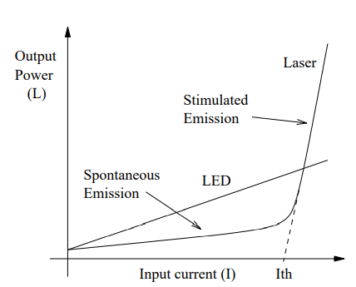

**Рис. 1. Зависимость оптической мощности от входного тока**

Сохранение постоянной оптической мощности лазера, невозможно, если температура устройства изменяется. Зависимость порогового тока генерации *Ith* лазера от температуры, можно описать выражением[3]:

(1)

где *I0, K1, Ti* – постоянные для лазеров различных технологии. Например, для DFB лазеров: *I0 =* 1.8мА, *K1=* 3.85мА*, Ti=*40oC.[3]

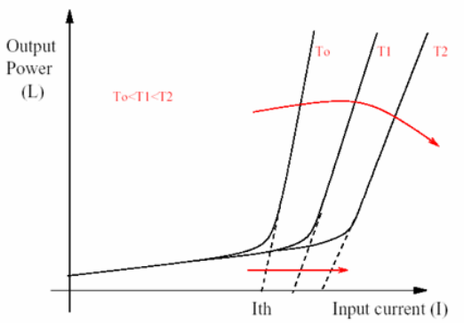

**Рис. 2. Зависимость оптической мощности от входного тока**

При подаче постоянного тока, выходная оптическая мощность лазера изменяется в процессе работы от изменения температуры кристалла. При нагреве лазерного DFB диода в следствие длительной работы, при изменении температуры с 250Сдо 400С оптическая мощность изменяется на 1 мВт, а с 250С до 600С на 5 мВт (рис. 3).

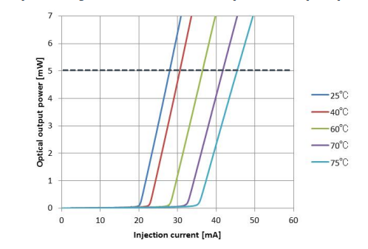

**Рисунок 3– Влияние температуры на выходную мощность DFB лазера.**

Для компенсации изменения выходной мощности от изменения температуры, лазерные диоды оснащают фотодиодом, для измерения выходной мощности в процессе работы. Выходной ток фотодиода практически не изменяется от изменения температуры, что позволяет использовать в качестве обратной связи в контуре регулирования мощности.

Для проведения тестирования в радиофотонном тракте (рис. 4), был использован лазерный модуль AVANEX A1915LMM. Данный модуль, содержит лазер DFB 3SPGroup, фотодиод, элемент Пельте и прецизионный термистор. Дополнительно, был использован ТЕС-контроллер Thorlabs TTC001. Данный контроллер позволяет изменять температуру, используя модуль Пельте и терморезистор, установленные в корпусе лазерного модуля.

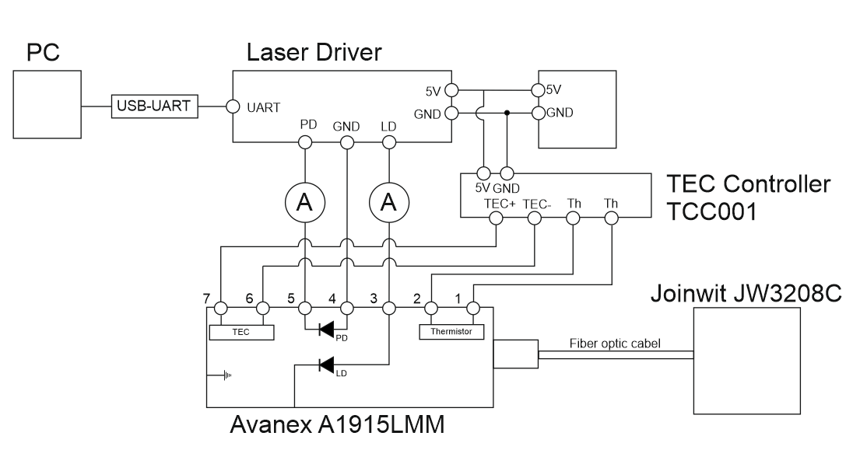

**Рисунок 4 – Схема проведения эксперимента**

Эксперимент заключался в изменении температуры лазерного диода, в двух режимах работы модуля питания: поддержание оптической мощности и поддержание постоянного тока. В результате эксперимента(рис. 5), оптическая мощность в режиме постоянного тока, изменилась с 2,8 мВт до 0,8 мВт. При изменении температуры с 16 до 41 градусов, а в режиме стабилизации мощности с 2 до 1,1 мВт.

**Рисунок 5 – Схема проведения эксперимента**

Таким образом, использование разработанного модуля питания, с режимом стабилизации оптической мощности, позволяет значительно компенсировать изменение оптической мощности от температуры, тем самым повысить мтабильность работы системы.

**Список источников**

1. B. Razavi, Design of Integrated Circuits for Optical Communications: McGraw

Hill, 2003.

2. K. Lau and A. Yariv, "Ultra-high speed semiconductor lasers," Quantum

Electronics, IEEE Journal of, vol. 21, pp. 121-138, 1985.

3. M. H.-F. F. C. Group, "Interfacing Maxim Laser Drivers with Laser Diodes," in

Application Note: HFAN-2.0: Maxim Integrated Products, 2000.